Міністерство освіти і науки України

Національний технічний університет України «Київський політехнічний інститут імені Ігоря Сікорського"

Факультет інформатики та обчислювальної техніки Кафедра інформатики та програмної інженерії

Звіт

з лабораторної роботи № 6 з дисципліни

«Основи програмування 1. Базові конструкції»

«Організація підпрограм»

Варіант №32

Виконав студент ІП-14 Шляхтун Денис Михайлович

(шифр, прізвище, ім'я, по батькові)

Перевірив Камінська Поліна Анатоліївна

( прізвище, ім'я, по батькові)

Київ 2021

**Лабораторна робота №6**

**Тема:** організація підпрограм.

**Мета**: набути навичок складання і використання підпрограм користувача.

**Хід роботи**

**Задача**. Задані натуральні числа n, i, m. Знайти їх найбільший спільний дільник (НСД).

**Постановка задачі**. Результатом розв’язку є виведення НСД трьох чисел, що вводить користувач в консоль.

**Побудова математичної моделі**. Складемо таблицю імен змінних

|  |  |  |  |
| --- | --- | --- | --- |
| ***Змінна*** | ***Тип*** | ***Ім’я*** | ***Призначення*** |
| *Основні змінні* | | | |
| Перше число | Цілий | n | Початкове дане |
| Друге число | Цілий | i | Початкове дане |
| Третє число | Цілий | m | Початкове дане |
| НСД | Цілий | d | Результат |
| *Змінні підпрограм* | | | |
| Символ числа | Символьний | ch | Проміжне значення |
| Перше число | Цілий | a | Проміжне значення |
| Друге число | Цілий | b | Проміжне значення |

НСД знаходиться за допомогою рекурсивної функції та остачі від ділення.

**Випробування коду на С++.**

*Код:*

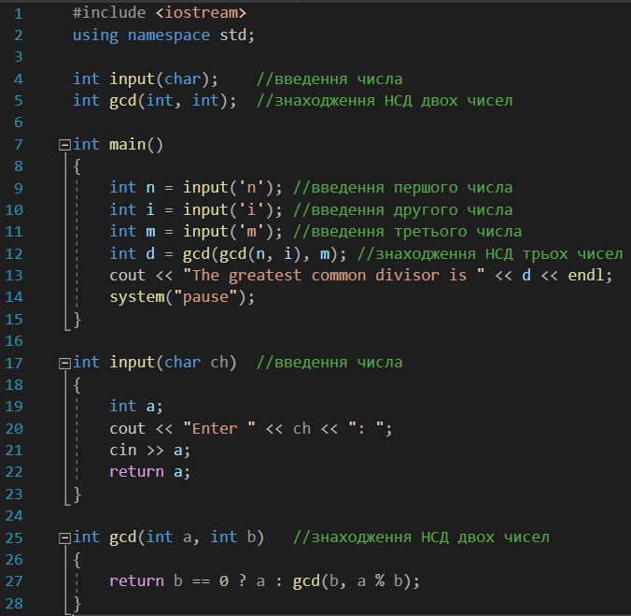

*Результат:*

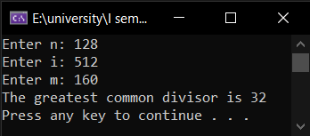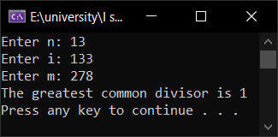

**Випробування коду на Python.**

*Код:*

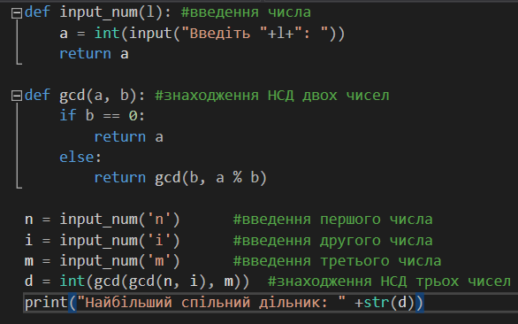

*Результат:*

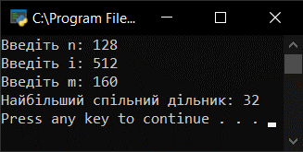

**Перевірка правильності виконання коду**

1. Перевірка першого набору чисел:
   1. 128 = 2*2*2*2*2*2*2*1
   2. 512 = 2*2*2*2*2*2*2*2*2*1
   3. 160 = 2*2*2*2*2*5*1
   4. НСД = 2*2*2*2*2*1 = 32
2. Перевірка другого набору чисел:
   1. 13 = 13*1
   2. 133 = 19*7*1
   3. 278 = 2*139*1
   4. НСД = 1

Враховуючи те, що результати програм, написані на двох мовах, співпали між собою та теоретично вирахуваними результатами, можна зробити висновок, що програми працюють правильно.

**Висновок:** При виконанні лабораторної роботи було набуто навички складання і використання підпрограм користувача, перевагою яких є забезпечення повторного використання фрагментів коду, компактності і підвищення наочності програм.